
МИНОБРНАУКИ РОССИИ
Федеральное государственное бюджетное образовательное учреждение
высшего образования
«МИРЭА − Российский технологический университет»
РТУ МИРЭА
Институт информационных технологий (ИИТ)
Кафедра цифровой трансформации (ЦТ)

ОТЧЕТ ПО ПРАКТИЧЕСКОЙ РАБОТЕ
по дисциплине «Информационные системы управления корпоративным контентом и взаимоотношениями с клиентами»

Практическое занятие №4

Студент группы ИНБО-01-17 | ИНБО-10-23, Рассохин Е.С. | (подпись)
Преподаватель | Копылова Я.А. | (подпись)
Отчет представлен | «3» октября 2025г.

Москва 2025 г.
ПОСТАНОВКА ЗАДАЧИ
ЗАДАНИЕ 1. РАБОТА С ЛИДОМ:
1.1 Создайте Лид и заполните первичную информацию;
1.2 Добавьте в карточку лида тип компании «Другое»;
1.3 Завершите обработку лида, создав на его основе сделку в вороне
«Продажи».
ЗАДАНИЕ 2. РАБОТА С КОММЕРЧЕСКИМ ПРЕДЛОЖЕНИЕМ:
2.1 Создайте карточку «коммерческое предложение»;
2.2 Сформируйте документ «коммерческое предложение»;
2.3 Дополните информацию об организации так, чтобы была
указана недостающая информация в коммерческом предложении;
2.4 Отправьте коммерческое предложение клиенту;
2.5 Завершите в карточке работу с коммерческим предложением с
результатом «Принято».
ЗАДАНИЕ 3. РАБОТА СО СЧЁТОМ:
3.1 Создайте в сделке карточку «счёт»;
3.2 Подпишите счёт;
3.3 Отправьте счёт клиенту.
ЗАДАНИЕ 4. ЗАВЕРШЕНИЕ РАБОТЫ СО СДЕЛКОЙ:
4.1 Примите оплату по сделке.

ВЫПОЛНЕНИЕ РАБОТЫ
ЗАДАНИЕ 1. РАБОТА С ЛИДОМ
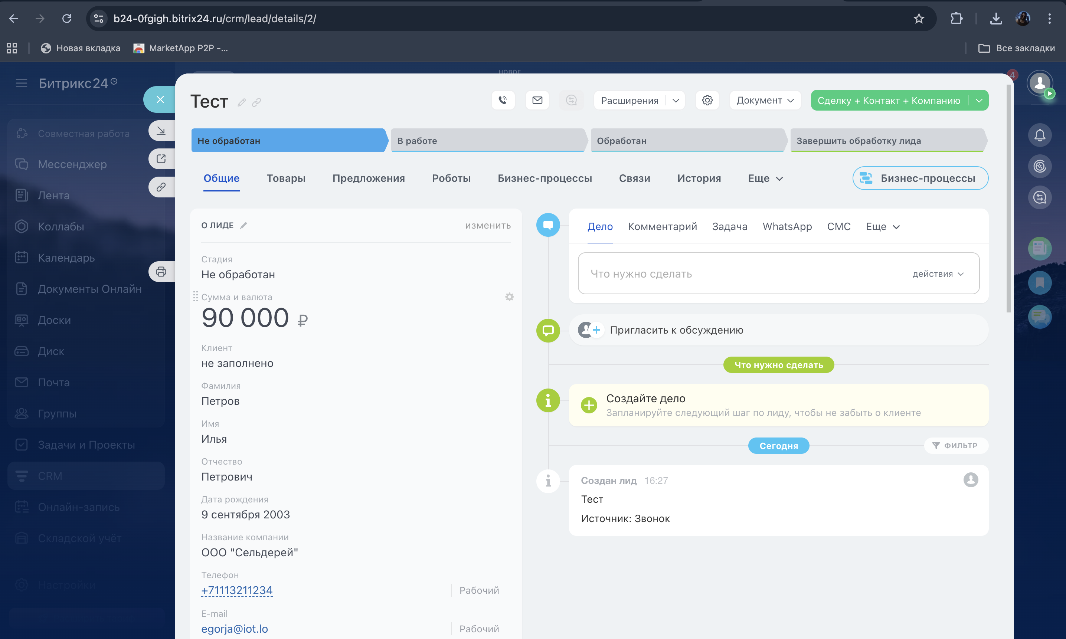
Рисунок 1 – Создание лида

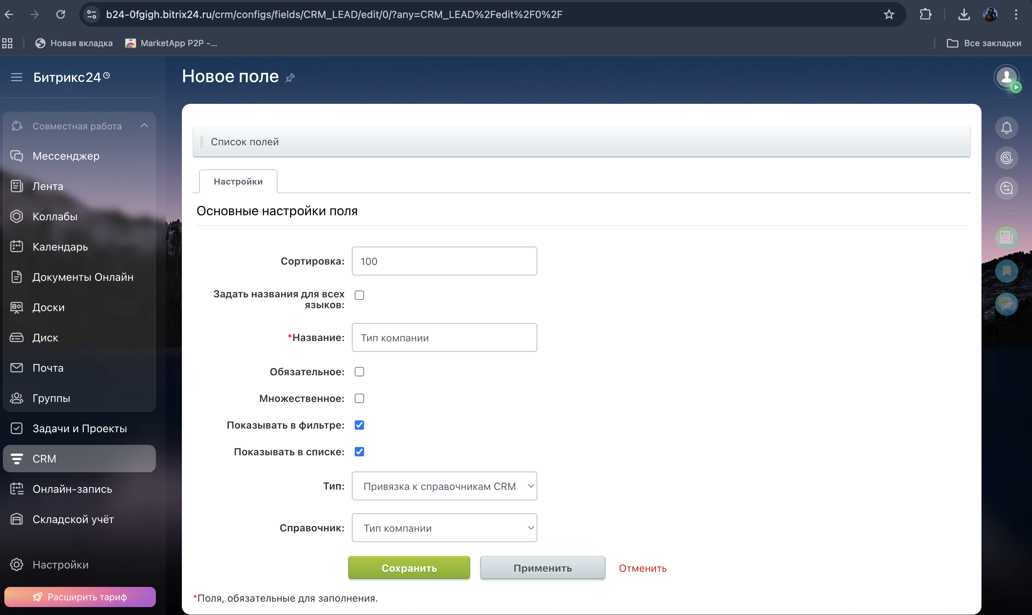
Рисунок 2 – Добавление нового поля «тип компании»

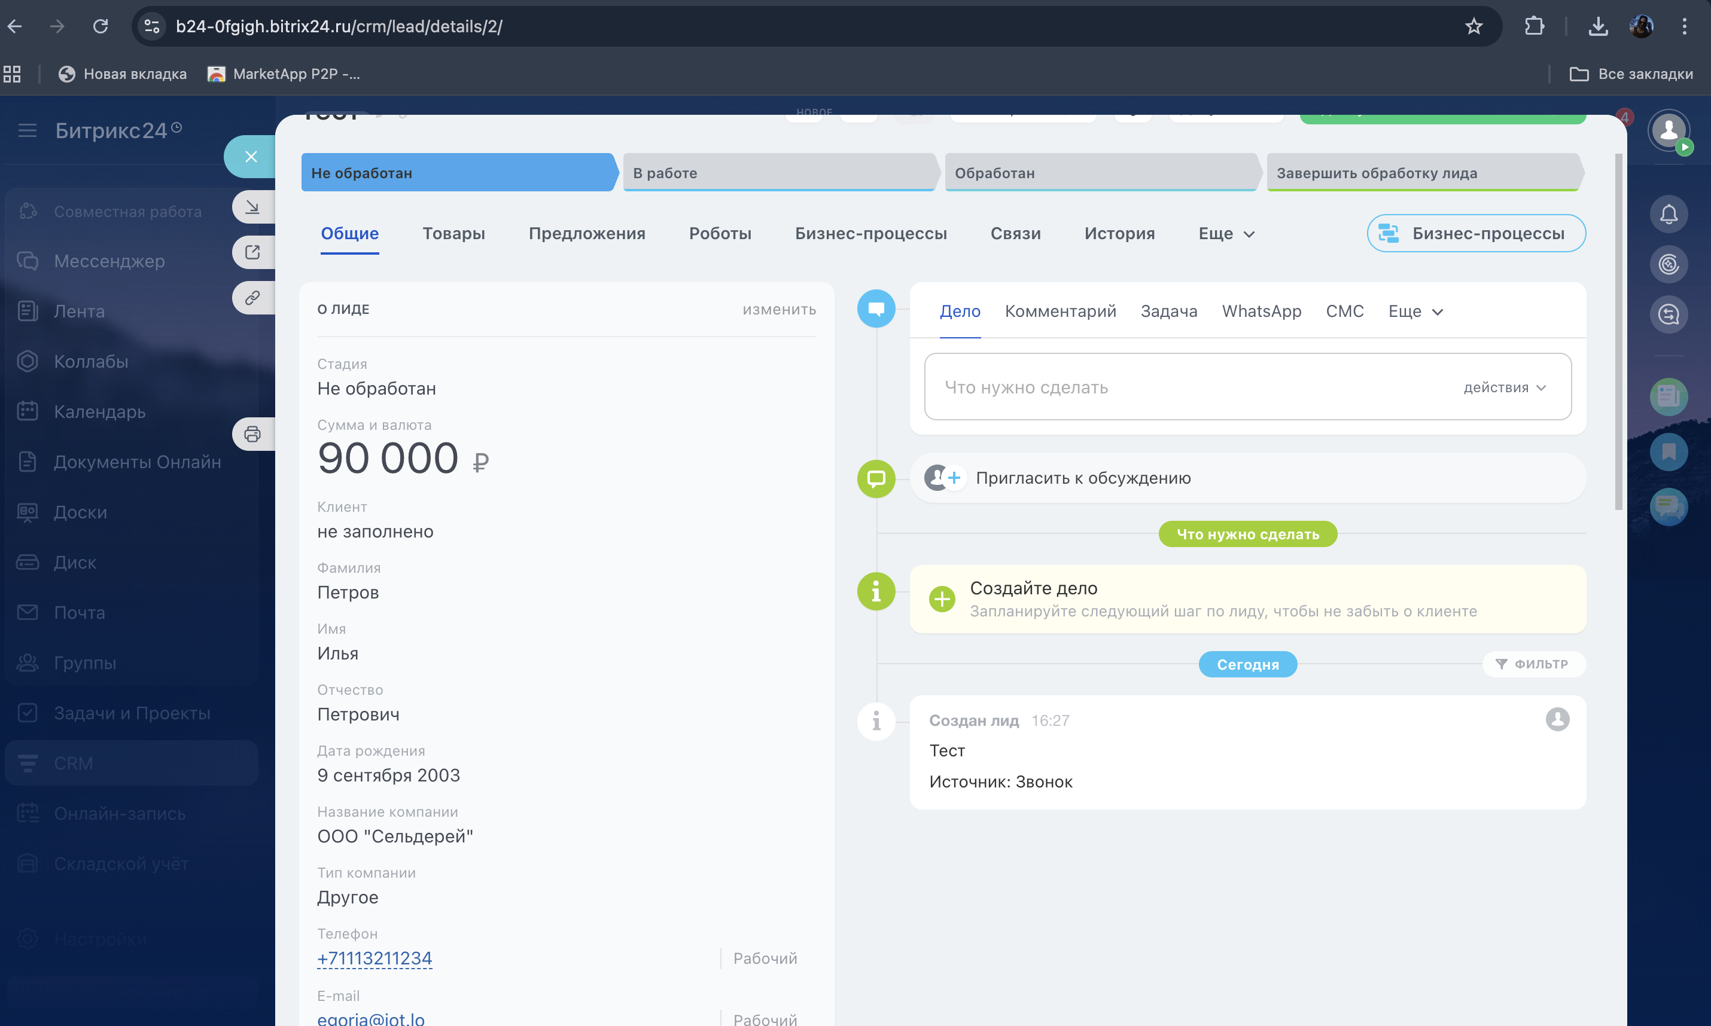
Рисунок 3 – Добавленное поле

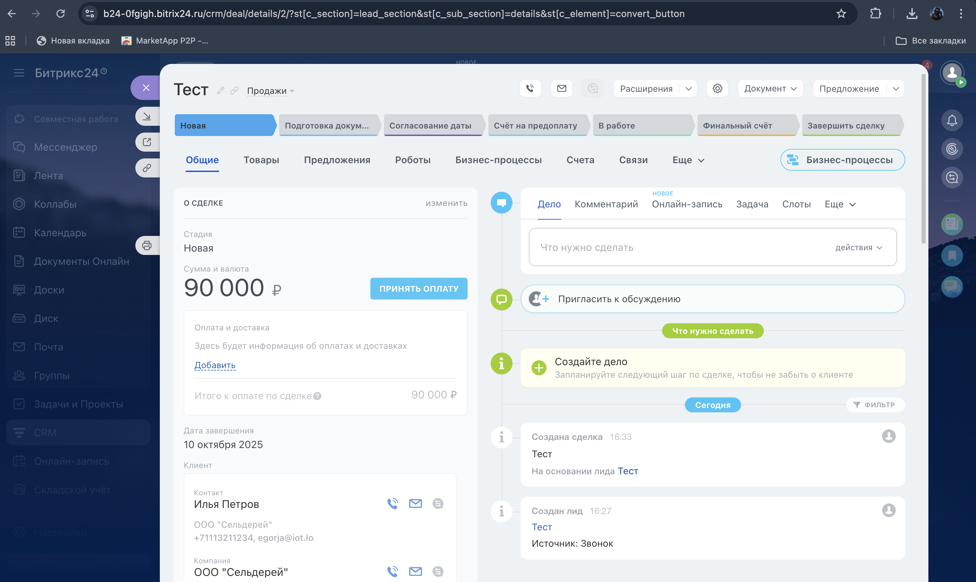
Рисунок 4 – Создание сделки в воронке «Продажи»

ЗАДАНИЕ 2. РАБОТА С КОММЕРЧЕСКИМ ПРЕДЛОЖЕНИЕМ
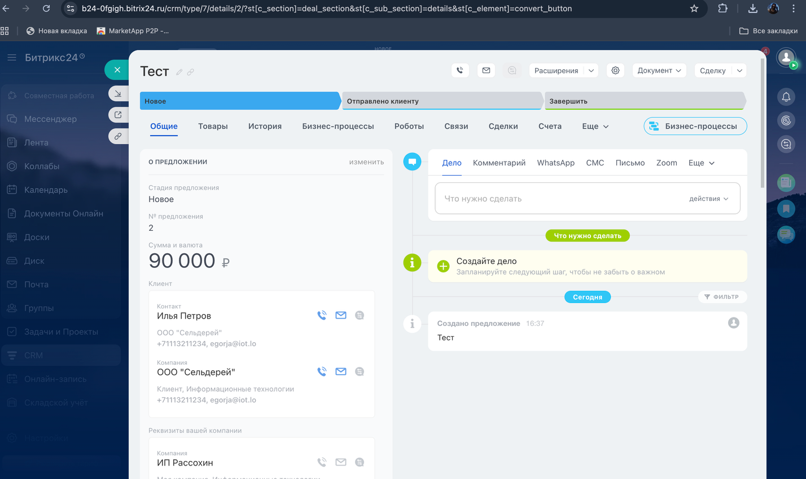
Рисунок 5 – Создание карточки

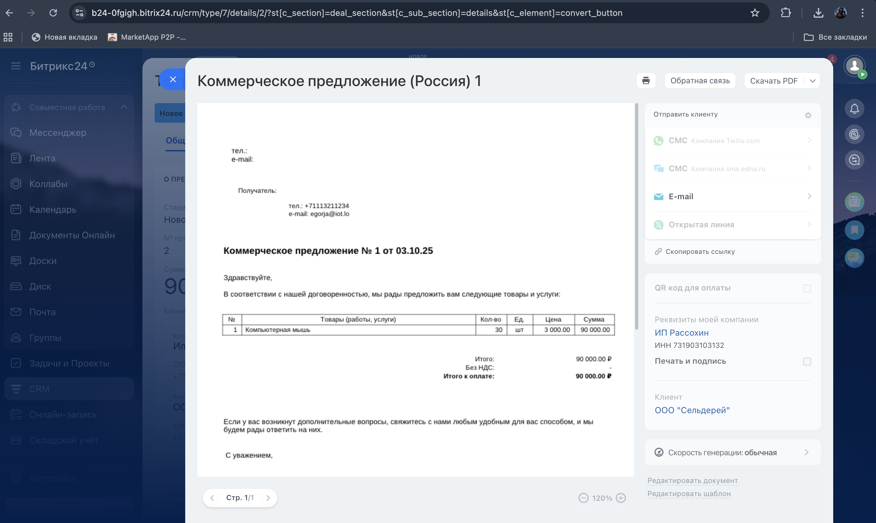
Рисунок 6 – Формирование документа «коммерческое предложение»

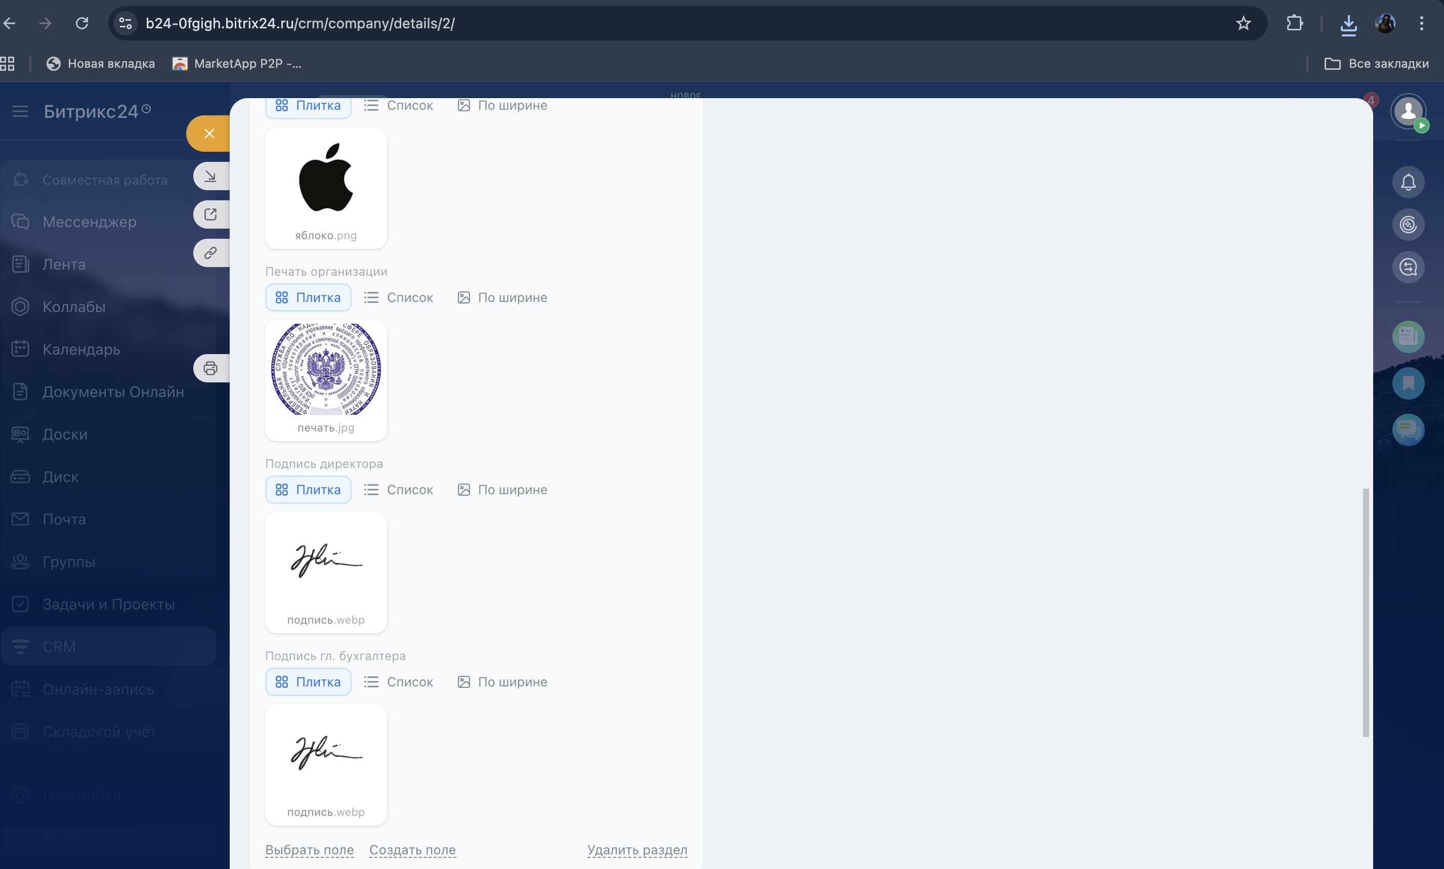 Рисунок 7 – Добавление логотипа, печати и подписи

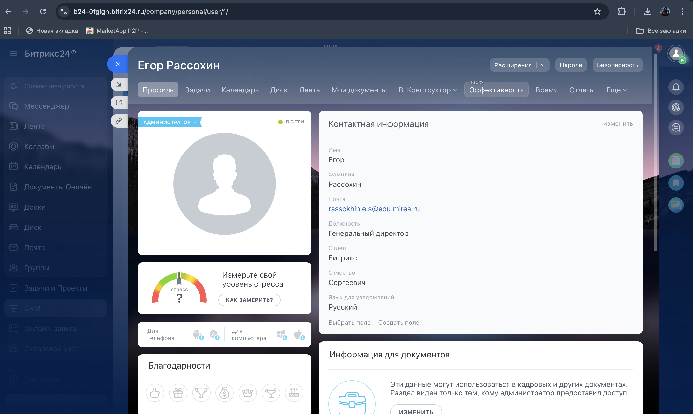
Рисунок 8 – Добавление фамилии и имени

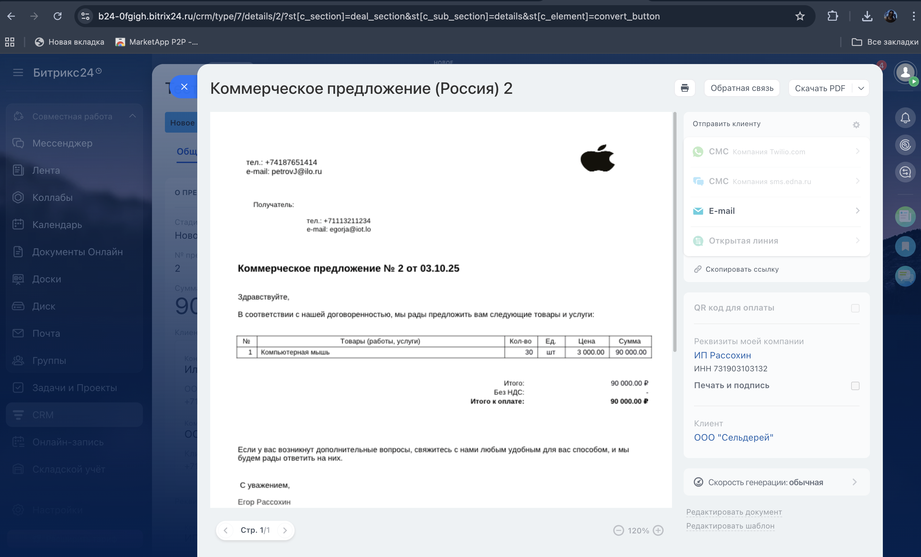
Рисунок 9 – Документ с заполненной информацией

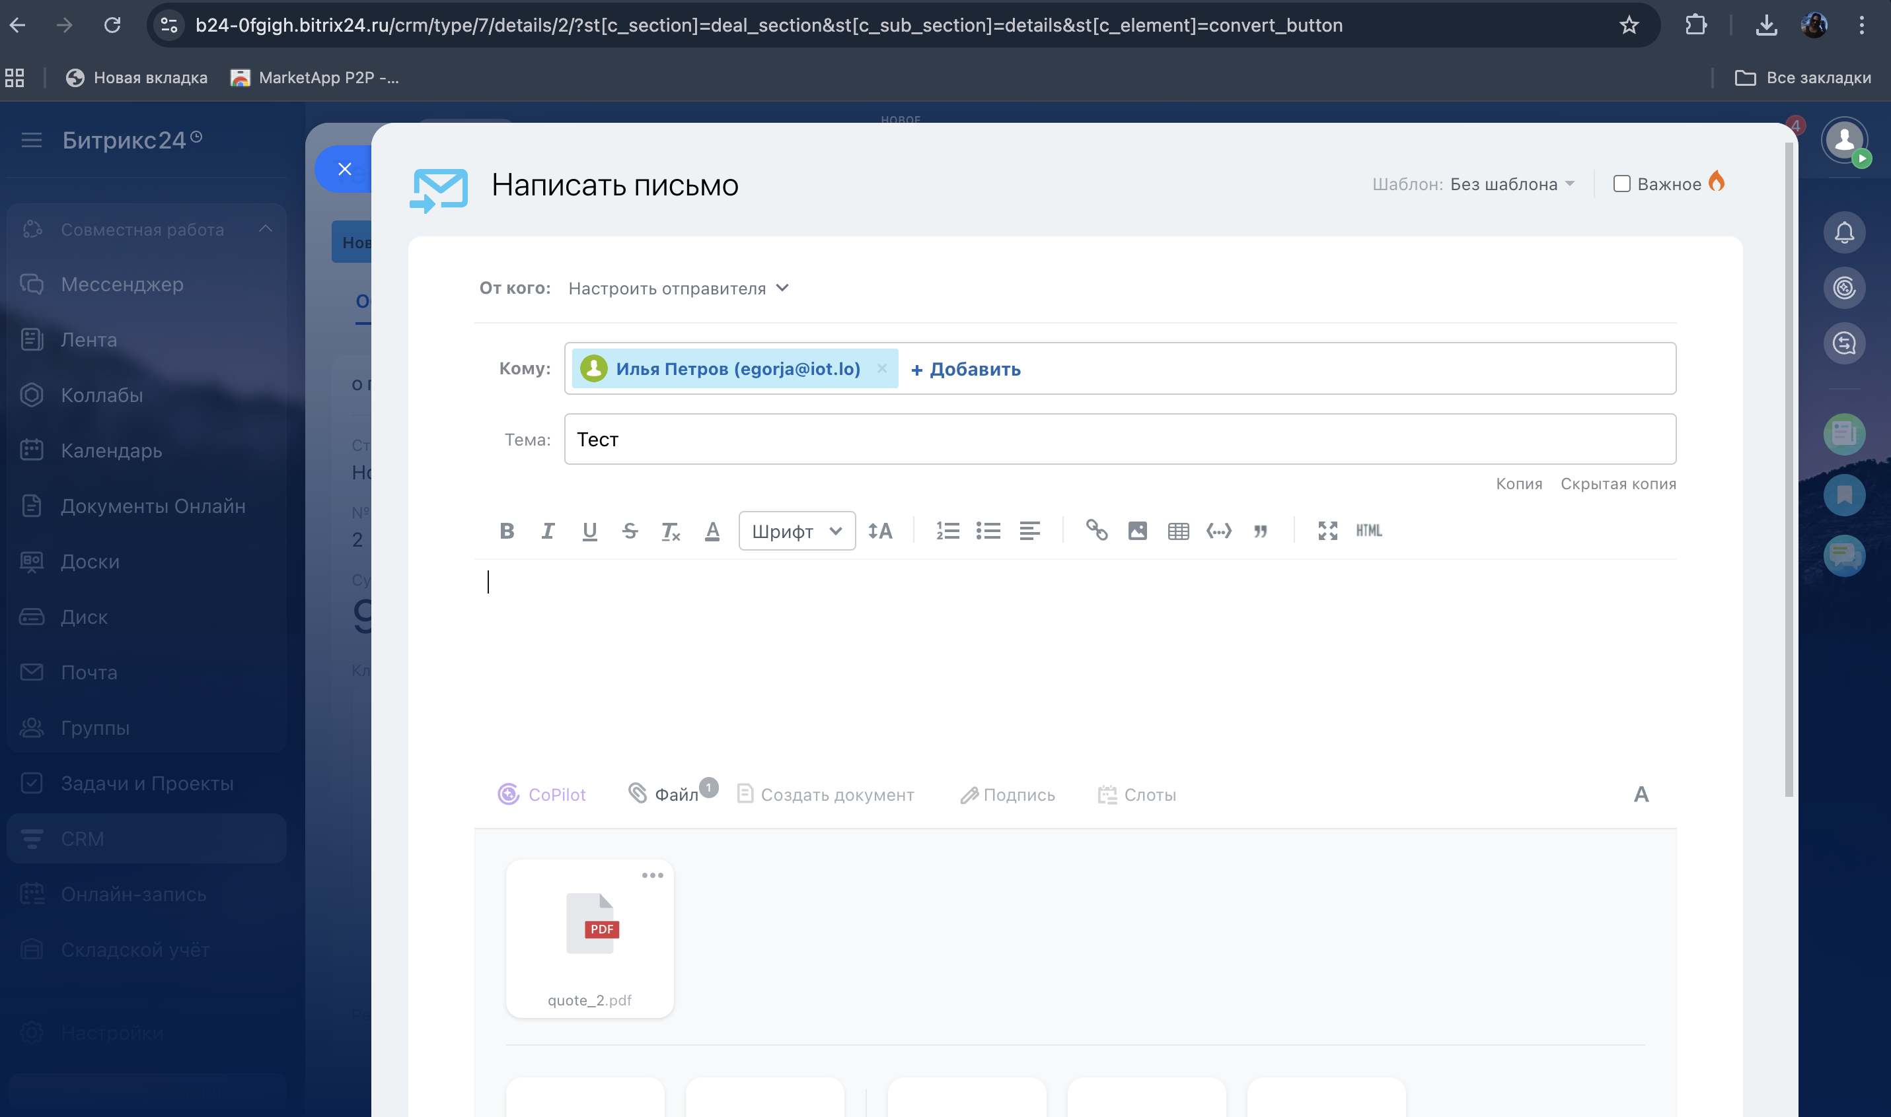
Рисунок 10 – Отправление коммерческого предложения

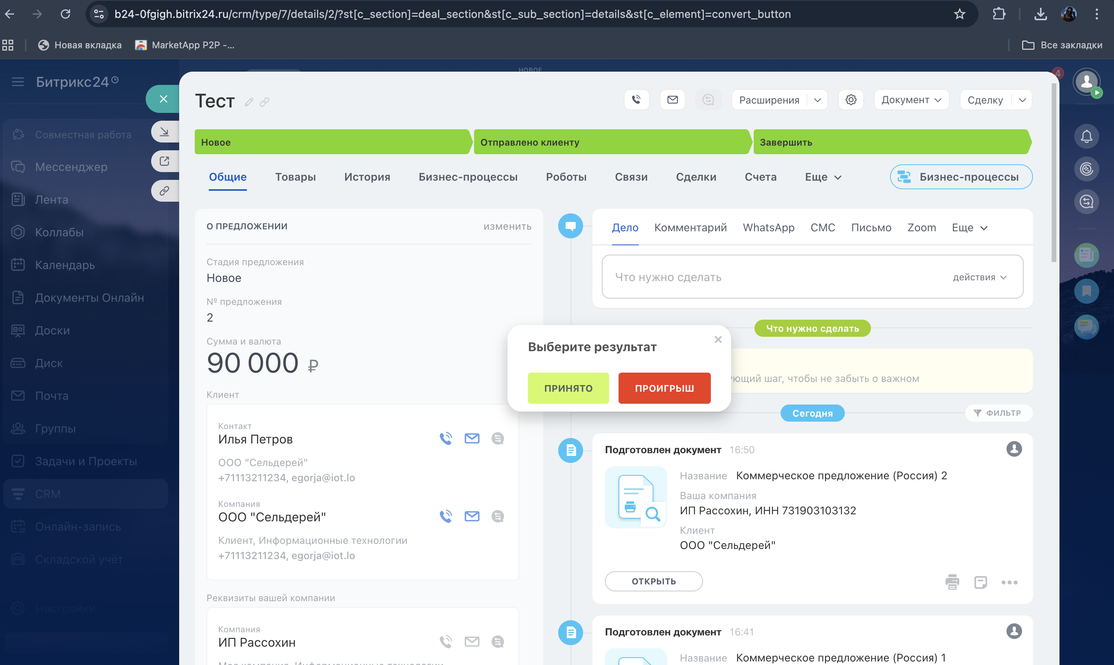
Рисунок 11 – Завершение работы с коммерческим предложением

ЗАДАНИЕ 3. РАБОТА СО СЧЁТОМ
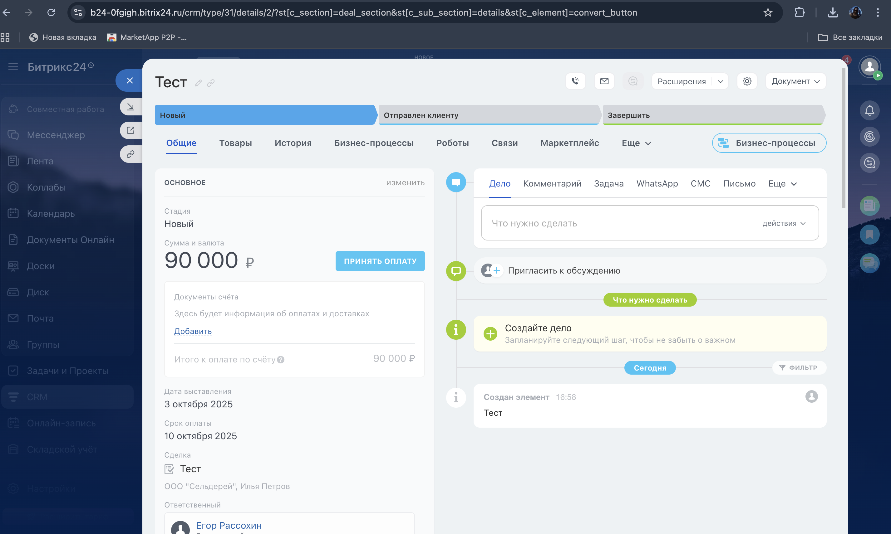
Рисунок 12 – Создание карточки «счёт»

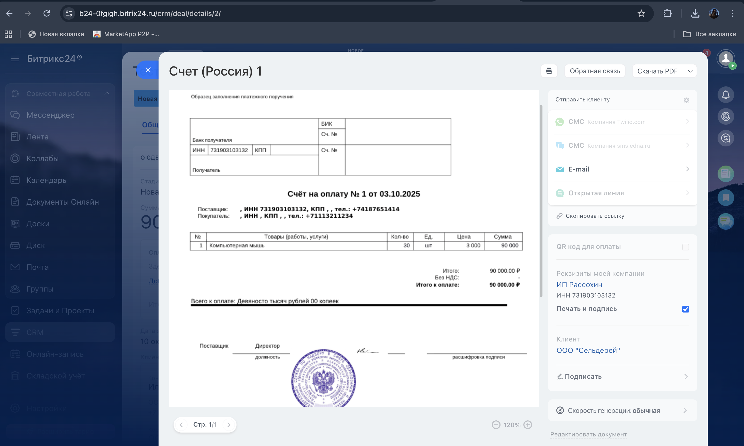
Рисунок 13 – Подписание счёта

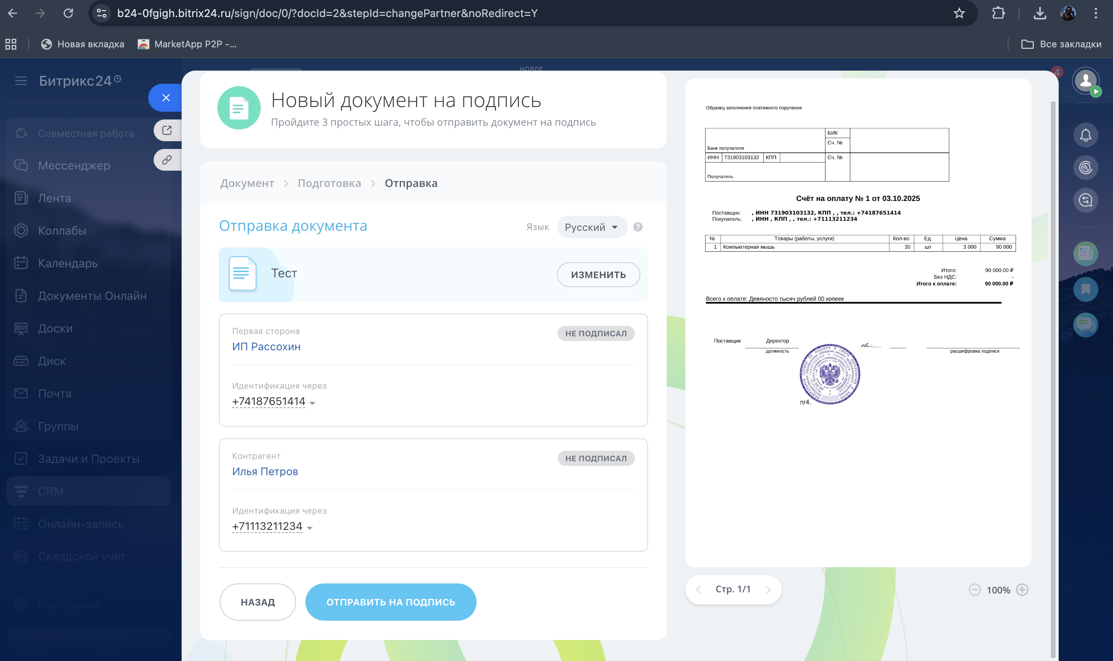
Рисунок 14 – Отправка счёта клиенту

ЗАДАНИЕ 4. ЗАВЕРШЕНИЕ РАБОТЫ СО СДЕЛКОЙ
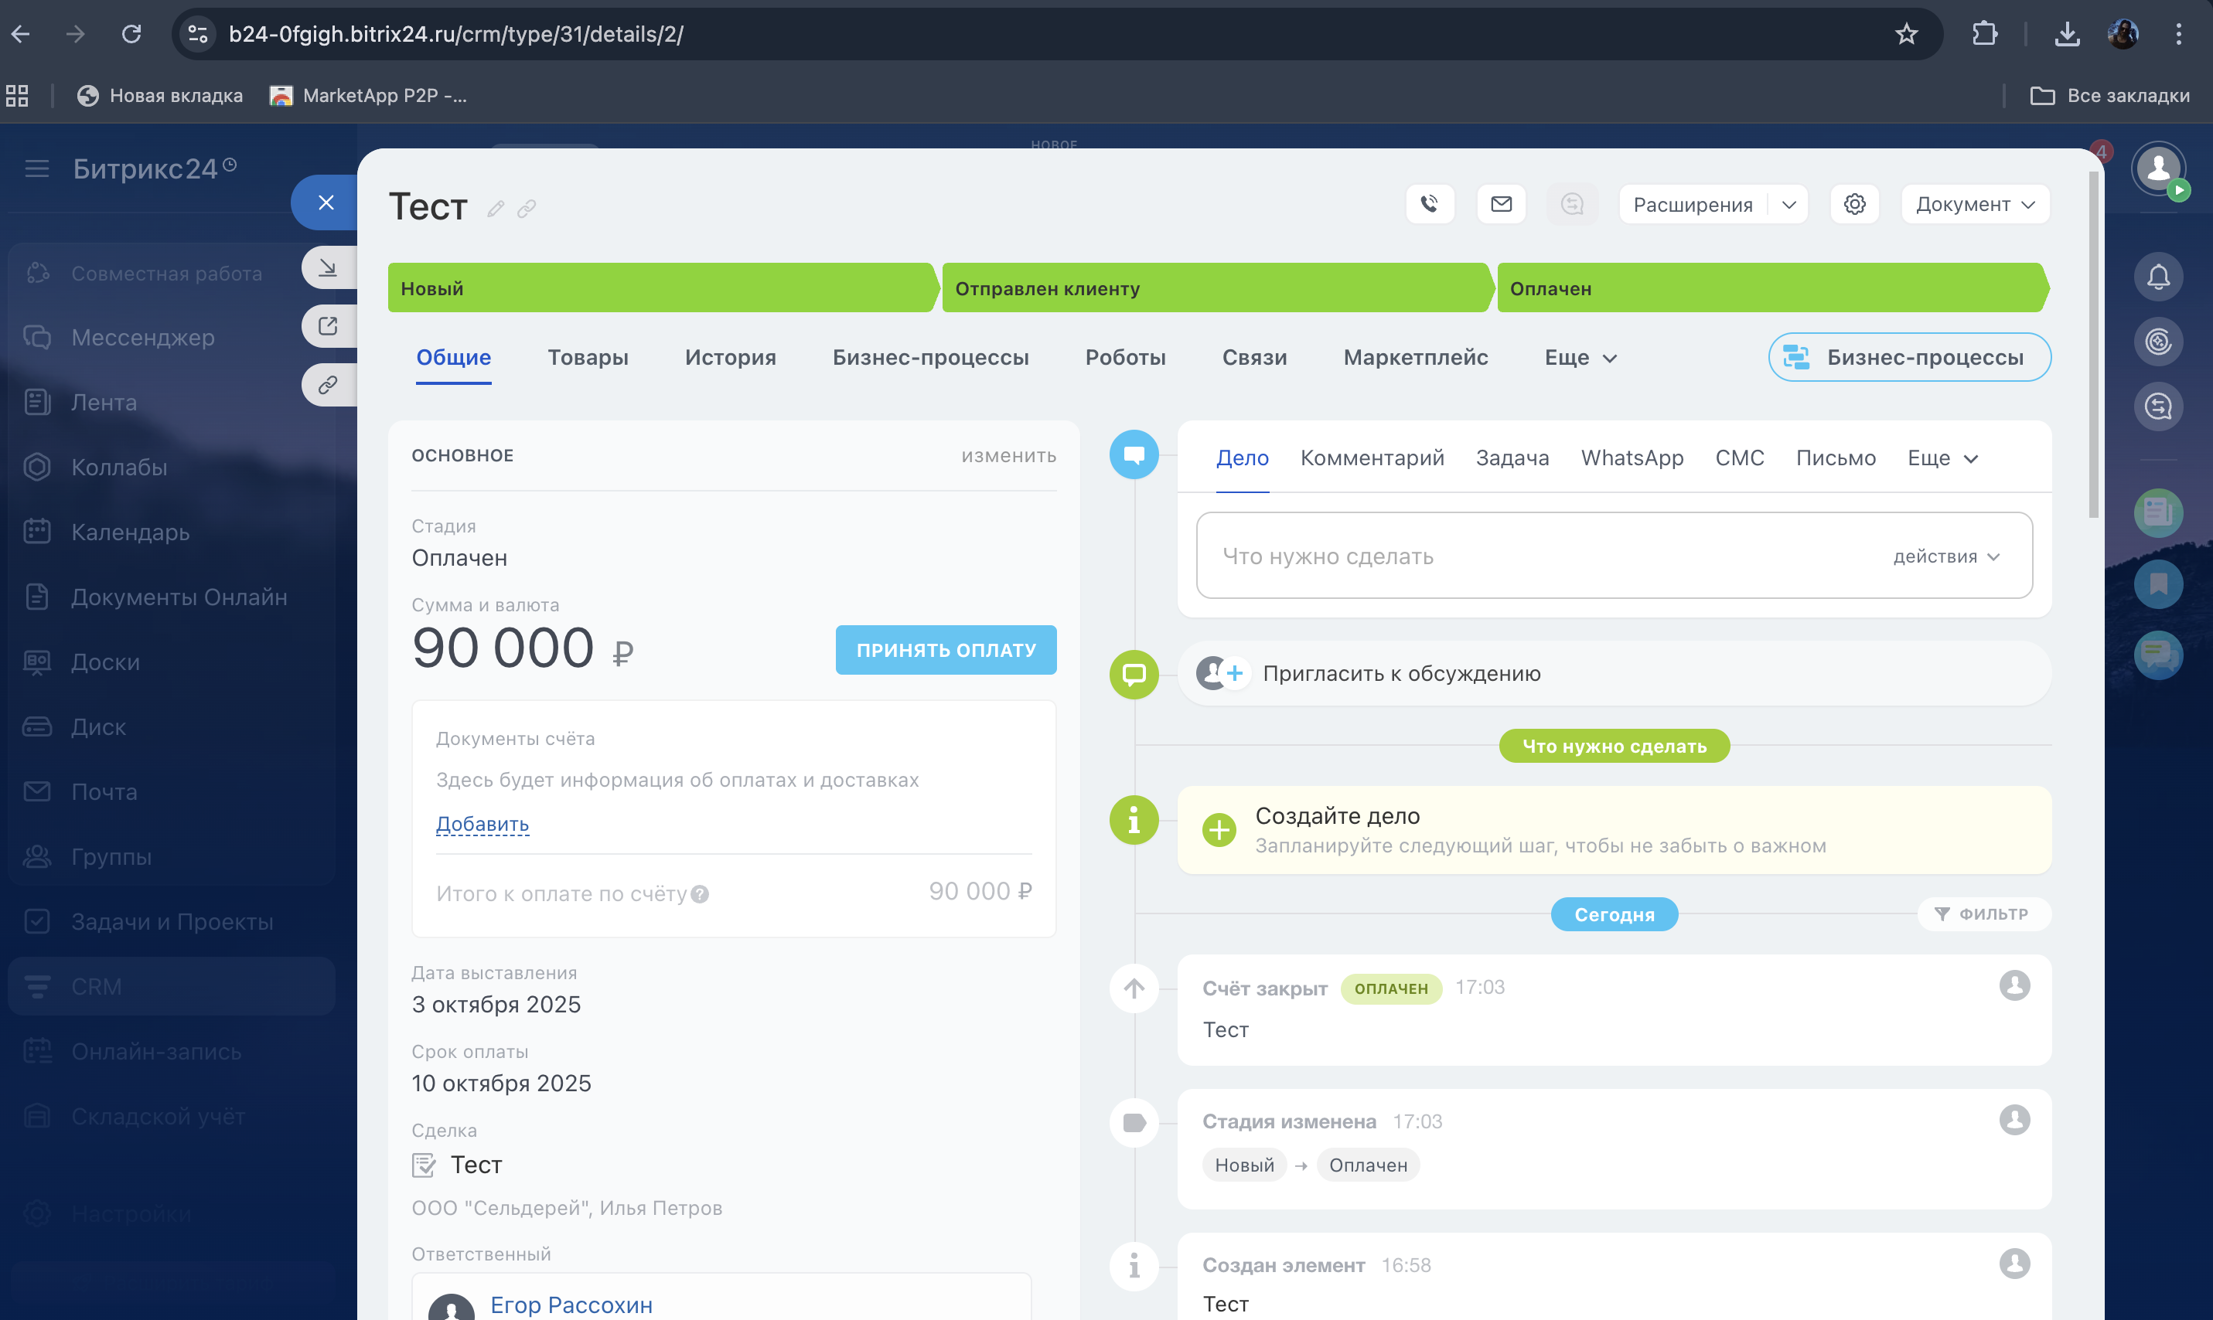
Рисунок 15 – Прием оплаты по сделке
ВЫВОД
В ходе работы получены навыки по работе с лидами. Создано коммерческое предложение, сформирован документ, на документе отображены: логотип, печать и подпись. Предложение направлено клиенту. Также проведена работа со счётом. В результате принята оплата от клиента.

